**PENALARAN MATEMATIS CALON GURU MATEMATIKA DALAM MENYELESAIKAN SOAL DITINJAU DARI GAYA BELAJAR DAN JENIS KELAMIN**

**Ratri Candra Hastari**

**Universitas Bhinneka PGRI**

***ratricandrahastari@gmail.com***

*Abstract*

*The research objective was to analyze the mathematical reasoning of male and female math teacher candidates with auditory learning styles and male and female math teacher candidates with kinesthetic learning styles in solving analytical geometry problems. In this study, researchers used qualitative research with case studies. This case study intensively studies an individual or group. The results showed that the mathematical reasoning ability of male subjects was better than female subjects, because male math teacher candidates with auditory and kinesthetic learning styles met almost all indicators of mathematical reasoning. only on the indicators of investigating mathematical assumptions, there are still answers that are not correct because they are less accurate than the results of the analysis of the subject of male math teacher candidates with auditory learning styles, while in the subject of male math teacher candidates with kinesthetic learning styles, indicators of investigating mathematical conjectures are still there is a wrong step in the calculation, even though the subject is actually able to provide an explanation of the steps for the solution with existing concepts. The subject of female mathematics teacher candidates with auditory and kinesthetic learning styles has not been able to meet all indicators of mathematical reasoning.*

*Keywords: learning style, gender, mathematical reasoning*

Abstrak

Tujuan penelitian adalah untuk menganalisa penalaran matematis calon guru matematika laki-laki maupun perempuan dengan gaya belajar auditori dan penalaran matematis calon guru matematika laki-laki maupun perempuan dengan gaya belajar kinestetik dalam menyelesaikan soal geometri analitika. Dalam penelitian ini, peneliti menggunakan penelitian kualitatif dengan studi kasus. Studi kasus ini mempelajari secara intensif seorang individu atau kelompok. Hasil penelitian menunjukkan bahwa kemampuan penalaran matematis subjek laki-laki lebih baik daripada subjek perempuan, karena subjek calon guru matematika laki-laki dengan gaya belajar auditori dan kinestetik hampir memenuhi semua indikator penalaran matematis. hanya pada indikator menyelidiki dugaan matematika, masih ada jawaban yang belum benar karena kurang teliti dari hasil analisa subjek calon guru matematika laki-laki dengan gaya belajar auditori, sedangkan pada subjek calon guru matematika laki-laki dengan gaya belajar kinestetik pada indikator menyelidiki dugaan matematika masih ada langkah yang salah dalam penghitungan, walaupun sebenarnya subjek mampu memberikan penjelasan langkah-langkah penyelesaian dengan konsep-konsep yang ada. Subjek calon guru matematika perempuan dengan gaya belajar auditori maupun kinestetik belum mampu memenuhi semua indikator penalaran matematis.

Kata Kunci : gaya belajar, jenis kelamin, penalaran matematis

**PENDAHULUAN**

Menurut (Setiawan, 2018) matematika, penalaran mempunyai hubungan yang erat, karena materi matematika bisa dipahami dari penalaran dan begitu juga sebaliknya, penalaran bisa diasah dari matematika. Penalaran menjadi salah satu standar matematika di sekolah yang termasuk kedalam standar proses. Oleh karena itu penalaran begitu penting dalam mata pelajaran matematika (Setiawan, 2018). Menurut (Ridwan, 2017) Kemampuan penalaran merupakan salah satu hal yang harus dimiliki calon guru dalam belajar matematika. Selain itu, karena matematika merupakan ilmu yang diperoleh dengan bernalar, tetapi juga karena salah satu tujuan dari pembelajaran matematika adalah supaya siswa mampu menggunakan penalaran pada pola maupun sifat, melakukan manipulasi matematika dalam membuat suatu generalisasi, menyusun suatu bukti atau menjelaskan suatu gagasan dan pernyataan matematika. Menurut The National Council of Teachers of Mathematics (2000, p. 262) bahwa, *reasoning is an integral part of doing mathematics. Students should enter the middle grades with the view that mathematics involves examining patterns and noting regularities, making conjectures about possible generalizations, and evaluating the conjectures*. Pernyataan tersebut mempunyai makna bahwa penalaran merupakan suatu bagian yang tidak terpisahkan dari matematika. Siswa pada tingkat sekolah menengah harus berpandangan bahwa matematika melibatkan kegiatan memeriksa pola dan mencatat keteraturan, membuat suatu dugaan tentang generalisasi yang mungkin, dan mengevaluasi suatu dugaan (Setiawan, 2017).

Santrock (Sari & Darhim, 2020) mengatakan bahwa *Reasoning is logical thinking that uses both induction and deduction techniques to get conclusions*. Pernyataan tersebut bermakna penalaran adalah berpikir logis yang menggunakan kedua teknik yaitu induksi dan deduksi untuk mendapatkan suatu kesimpulan. Menurut Koenig yang dikutip oleh (Saleh, Prahmana, Isa, & Murni, 2018) *reasoning and proving activities in the instructional program from pre-kindergarten to senior high school level should consist of the following: (1) Recognize reasoning and proof as the basic aspect of mathematics; (2) Make and investigate conjecture in mathematics; (3) Develop and evaluate argument in mathematics; (4) Choose and use various kinds of reasoning and proving methods*. Makna dari pernyataan tersebut adalah kegiatan penalaran dan pembuktian dalam program pembelajaran dari tingkat pra-taman kanak-kanak sampai sekolah menengah atas harus terdiri dari: (1) Mengenali penalaran dan pembuktian sebagai aspek dasar matematika; (2) Membuat dan menyelidiki dugaan di matematika; (3) Mengembangkan dan mengevaluasi argumen dalam matematika; (4) memilih dan menggunakan berbagai jenis metode penalaran dan pembuktian.

Menurut (Eti Nurhayati, 2017) indikator penalaran matematis adalah a. mengajukan dugaan, b. melakukan manipulasi matematika, c. menarik kesimpulan dari beberapa pernyataan, menyusun bukti, dan memberikan alasan terhadap kebenaran solusi yang tepat, d. memeriksa kesahihan suatu argumen dengan tepat, dan e. menemukan pola dari suatu gejala matematis. *Mathematical reasoning ability in this research involves students ability to filed the validity, arrange the proof and give giving proof/reson to a truth solution, checking the validity of an argumen, and take a conclusion of a statement* (Rizqi, N.R., & Surya, 2017)*.*Pernyataan tersebut bermakna kemampuan penalaran matematis dalam penelitian ini meliputi kemampuan siswa dalam mengajukan validitas, menyusun bukti dan memberikan pembuktian terhadap solusi kebenaran, memeriksa validitas suatu argumen, dan mengambil kesimpulan dari sebuah pernyataan.

Dalam penelitian ini indikator penalaran matematis yang digunakan adalah a. mengajukan dugaan, dalam menyelesaikan masalah dalam soal indikator mengajukan dugaan ini dapat terlihat ketika calon guru mampu menduga bagaimana proses penyelesaian dari permasalahan yang diberikan, b. menyelidiki dugaan matematika ,memberikan argumen matematika, memberikan penjelasan dengan model, fakta, sifat- sifat dan hubungan dapat dilihat dari cara calon guru menyelesaikan masalah yang diberikan. Ketika calon guru mampu memberikan penjelasan langkah-langkah penyelesaian dengan konsep-konsep yang ada dan benar, c. mengevaluasi argumen matematika, memeriksa kembali langkah-langkah penyelesaian d. menarik kesimpulan, menyusun bukti, memberikan alasan atau bukti terhadap beberapa solusi, pada saat calon guru mampu membuat kesimpulan mengenai masalah yang diberikan, dan e. menemukan pola dari suatu gejala matematis, calon guru dapat menemukan pola proses penyelesaian untuk masalah matematika.

Menurut Hasrul yang dikutip oleh (Eti Nurhayati, 2017) dalam belajar setiap calon guru memiliki karakter masing-masing. Oleh karena itu, calon guru matematika satu dengan yang lainnya mempunyai perbedaan dalam berbagai aspek, terutama proses belajar. Salah satu faktor yang bisa berpengaruh terhadap kemampuan penalaran matematis calon guru matematika adalah gaya belajar. Gaya belajar merupakan kunci untuk mengembangkan kinerja dalam pekerjaan, di sekolah maupun dalam situasi situasi antar individu. Menurut Ghufron dan Risnawita, gaya belajar adalah cara yang ditempuh oleh masing-masing orang untuk berkonsentrasi pada proses, dan menguasai informasi yang sulit maupun informasi baru melalui persepsi yang berbeda atau sebuah pendekatan yang menjelaskan bagaimana seorang individu belajar (Yusuf & Amin, 2016). Brown (Pourhosein Gilakjani, 2011) mendefinisikan gaya belajar sebagai berikut, *learning styles as the manner in which individuals perceive and process information in learning situations..* Pernyataan tersebut bermakna gaya belajar sebagai cara dimana individu mempersepsikan dan memproses informasi dalam situasi pembelajaran.

De Porter dan Hernacki mengatakan bahwa ada tiga jenis gaya belajar berdasarkan modalitas sensori yaitu gaya belajar visual (cara seseorang melihat), gaya belajar kinestetik (belajar seseorang melalui gerak maupun sentuhan), dan gaya belajar auditori (cara seseorang mendengar). Connell yang dikutip oleh (Yusuf & Amin, 2016) membagi gaya belajar kedalam tiga bagian, yaitu gaya belajar visual (*visual learners*), gaya belajar auditori (*auditory learners*), dan gaya belajar kinestetik (*kinesthetic learners*). Menurut MacKeracher (Pourhosein Gilakjani, 2011)*Learning style is sometimes defined as the characteristic cognitive, affective, social, and physiological behaviors that serve as relativelystable indicators of how learners perceive, interact with, and respond to the learning environment*. Menurut Tanwey Gerson Ratumanan dalam Seminar nasional daring pada tanggal 15 Agustus 2020 modalitas belajar atau gaya belajar merupakan cara termudah seseorang menyerap informasi. Berikut deskripsi atau ciri-ciri dari masing-masing gaya belajar.

Tabel 1 Deskripsi Modalitas atau Gaya Belajar

|  |  |
| --- | --- |
| Modalitas | Deskripsi |
| visual | Belajar dengan cara melihat  Lebih mengingat apa yang dilihat dari apa yang didengar  Lebih suka membaca dari pada dibacakan  Senang membuat coretan dari apa yang dilihat, dibaca, didengar |
| auditorial | Belajar dengan cara mendengar  Lebih suka mendengar penjelasan dari pada membaca buku  Lebih suka berbicara dari pada menulis  Suka berbicara, berdiskusi, dan menjelaskan sesuatu panjang lebar |
| kinestetik | Belajar dengan cara melakukan  Berpikir lebih baik bila sambil berjalan  Menggerakkan tubuh ketika berbicara  Sulit bila harus duduk diam  Menyukai permainan yang menyibukkan |

Sumber: Slide T.G Ratumanan pada Seminar Nasional Daring

Dalam penelitian ini gaya belajar diukur menggunakan angket gaya belajar. Indikator gaya belajar atau modalitas yang digunakan pada penelitian ini untuk gaya belajar visual adalah lebih suka membaca daripada dibacakan, lebih mudah mengingat apa yang dilihat, dari pada apa yang didengar, gemar membaca atau kegiatan membaca, suka membuat coretan di kertas dari apa yang dilihat, dibaca, dan didengar, lebih memahami materi jika dijelaskan melalui slide atau power poin. Indikator untuk gaya belajar auditori adalah lebih suka mendengar penjelasan dari pada membaca buku secara mandiri dalam mempelajari suatu materi, merasa kesulitan menuliskan suatu pendapat dan lebih memilih untuk menjelaskan secara lisan, mampu mengingat dengan baik penjelasan materi yang disampaikan oleh dosen, menyukai kegiatan diskusi kelas, mampu berbicara dengan fasih. Indikator gaya belajar kinestetik adalah lebih memahami materi yang dipelajari ketika belajarnya sambil berjalan atau sambil bergerak, sambil menggerakkan kaki, tangan, atau anggota tubuh lainnya ketika berbicara, menyukai materi kuliah yang didalamnya terdapat kegiatan praktek atau praktikum, menggunakan jari sebagai penunjuk ketika membaca, dan tidak dapat duduk diam untuk waktu yang lama.

Menurut James yang dikutip oleh (Eti Nurhayati, 2017) berdasarkan data yang dihimpun oleh National Center for Education Statistic (NCES) terhadap pencapaian siswa pada beberapa aspek matematika menunjukan bahwa adanya perbedaan pencapaian beberapa aspek kemampuan matematika. Anak laki-laki cenderung memiliki kemampuan lebih baik dalam menyelesaikan soal yang melibatkan *multi-step problem solving* dan aljabar ketika seorang anak memasuki usia sekolah menengah. Sedangkan menurut Krutetski yang dikutip oleh Amir (2013) perbedaan laki-laki dan perempuan dalam belajar matematika adalah laki-laki lebih unggul dalam penalaran, sedangkan perempuan lebih unggul dalam ketepatan, ketelitian, kecermatan, dan keseksamaan berpikir. Proses benalaran setiap laki-laki sangat berbeda, perbedaan ini dapat dipengaruhi karna strujtur otak dan tingkat hormonal. Perbedaan hormonal antara laki-laki dan perempuan juga menyebabkan perbedaan siswa dalam menalar untuk memahami, dan menganalisis dalam pecahan masalah yang terdapat pada soal matematika(Astrie Karina Putrii Eridani & Pradnyo Wijayanti, 2019).

Berdasarkan latar belakang di atas maka permasalahan yang akan diteliti dalam penelitian ini adalah bagaimanakah penalaran matematis calon guru matematika laki-laki maupun calon guru matematika perempuan dengan gaya belajar auditori dalam menyelesaikan soal geometri analitika?. Dan bagaimanakah penalaran matematis calon guru matematika laki-laki maupun calon guru matematika perempuan dengan gaya belajar kinestetik dalam menyelesaikan soal geometri analitika?. Sedangkan tujuan penelitian adalah untuk menganalisa penalaran matematis calon guru matematika laki-laki maupun perempuan dengan gaya belajar auditori dalam menyelesaikan soal geometri analitika dan untuk menganalisa penalaran matematis calon guru matematika laki-laki maupun perempuan dengan gaya belajar kinestetik dalam menyelesaikan soal geometri analitika.

**METODE**

Dalam penelitian ini, peneliti menggunakan penelitian kualitatif dengan studi kasus. Studi kasus ini mempelajari secara intensif seorang individu atau kelompok. Kelebihan studi kasus dengan studi lainnya yaitu, peneliti dapat mempelajari subyek secara mendalam dan menyeluruh. Namun kelemahannya sesuai dengan sifat studi kasus bahwa informasi yang diperoleh sifatnya subyektif , artinya hanya untuk individu yang bersangkutan dan belum tentu dapat digunakan untuk kasus yang sama pada individu yang lainya. Dengan kata lain generalisasi informasi sangat terbatas penggunaannya. Tahapan penelitian atau prosedur penelitian yang akan dilakukan meliputi tahapan sebagai berikut:

1. Mengadakan observasi awal di Universitas Bhinneka PGRI
2. Mengajukan proposal penelitian
3. Menyusun instrument penelitian (angket gaya belajar dan soal dengan indikator penalaran matematis)
4. Validasi instrument penelitian
5. Menyusun jadwal penelitian yang meliputi observasi di kelas, tes dan wawancara.
6. Pemberian angkat dan Pelaksanaan tes
7. Menganalisa hasil angket gaya belajar dilakukan guna untuk pemilihan subjek penelitian. Subjek dalam penelitian ini ada empat orang, dengan rincian satu orang calon guru matematika laki-laki dengan gaya belajar auditori, satu orang calon guru matematika laki-laki dengan gaya belajar kinestetik, satu orang calon guru matematika perempuan dengan gaya belajar auditori, dan satu orang calon guru matematika perempuan dengan gaya belajar kinestetik.
8. Observasi kegiatan perkuliahan di kelas
9. Memberikan soal penalaran matematis bersamaan dengan melakukan wawancara terhadap subyek yang telah ditentukan sebagai triangulasi
10. Menganalisis hasil penalaran matematis ditinjau dari gaya belajar dan jenis kelamin calon guru.
11. Menganalisis dan mengambil kesimpulan dari data yang telah diperoleh
12. Menyusun laporan.

Sesuai dengan Miles dan Huberman (Sugiyono 2010) teknik analisis data dalam penelitian ini, mengemukakan kegiatan dalam analisis data, yaitu *data reduction, data display, dan verification.*

1. *data reduction*(Reduksi Data)

Data Reduction Data yang diperoleh dari lapangan jumlahnya cukup banyak, kompleks, dan rumit untuk itu perlu dilakukan analisis data melalui reduksi data. Menurut Sugiyono (2010), mereduksi data berarti merangkum, memilih hal-hal yang pokok, memfokuskan pada hal-hal yang penting, dicari tema dan polanya, dan membuang yang tidak perlu. Data yang telah direduksi, mempermudah peneliti untuk melakukan pengumpulan data selanjutanya karena datanya sudah semakin jelas. Data yang direduksi dalam penelitian ini adalah data hasil angket gaya belajar siswa.

1. *Data Display* (Penyajian Data)

Penyajian data merupakan kegiatan menyajikan hasil reduksi data secara naratif sehingga memungkinkan penarikan simpulan dan keputusan pengambilan tindakan. Hal ini diharapkan dapat memberikan kemungkinan penarikan simpulan dan pengambilan tindakan. Informasi yang dimaksud adalah uraian proses ketika mnyelesaikan persamaan diferensial, aktivitas mahasiswa pada saat kegiatan pembelajaran, serta hasil yang diperoleh akibat dari pemberian tindakan. Informasi ini diperoleh dari perpaduan data hasil obervasi, tes dan wawancara.

1. *Conclusion Drawing/ Verification*

*Conclusion drawing atau verification* dalam analisis data penelitian kualitatif adalah suatu kegiatan penarikan kesimpulan dan verifikasi. Jika kesimpulan yang dikemukakan dalam tahap awal, didukung oleh suatu bukti-bukti yang valid dan konsisten saat peneliti kembali ke lapangan mengumpulkan data, maka kesimpulan yang dikemukakan merupakan kesimpulan yang kredibel.

Dalam penelitian ini, agar data yang disajikan merupakan data yang sah maka digunakan kriteria derajat kepercayaan seperti yang disampaikan oleh Moloeng (2010: 329-333), yang meliputi tiga cara yaitu:

1. Ketekunan pengamatan, hal ini dilakukan dengan langkah peneliti mengadakan pengamatan seteliti mungkin, rinci, dan terus-menerus selama proses penelitian. Kegiatan ini dapat diikuti dengan kegiatan wawancara secara intensif dan aktif dalam pembelajaran, sehingga dapat diketahui secara akurat data yang diperoleh.
2. Triagulasi merupakan teknik pemeriksaan keabsahan data yang memanfaatkan sesuatu yang lain di luar data untuk keperluan pengecekan atau sebagai pembanding terhadap data tersebut. Untuk memeriksaan keabsahan data diperlukan triagulasi cara/teknik dilakukan dengan cara mengecek data dengan sumber yang sama akan tetapi menggunakan teknik yang berbeda, yaitu dengan membandingkan data observasi, wawancara dan tes.
3. Pengecekan teman sejawat, mendiskusikan proses dan hasil penelitian dengan teman sejawat yang sedang dan atau melakukan penelitian kualitatif.

**HASIL DAN PEMBAHASAN**

Angket diberikan kepada mahasiswa calon guru matematika pada tanggal 31 Agustus 2020. Validitas angket maupun soal tes geometri analitika menggunakan rumus korelasi product momen, validitas butir soal menggunakan rumus *korelasi product momen* sebagai berikut:

*rXY*

(Suharsimi Arikunto, 2012: 213)

Keterangan:

*rXY* : koefisien korelasi antara variabel X dan variabel Y

*X* : skor perolehan butir tes tertentu

*Y* : skor total

*N* : jumlah siswa

Taraf signifikan yang digunakan dalam uji ini adalah 5% dengan kriteria jika rhitung > rtabel, maka tes valid dan jika rhitung < rtabel, maka tes tidak valid. Berikut validitas untuk soal geometri analitika:

Tabel 2 Validitas butir Soal

|  |  |  |
| --- | --- | --- |
| Butir soal nomor | rhitung | rtabel |
| 1.  2 | 0,809  0,888 | 0,532 |

Berdasarkan tabel validitas butir soal di atas rhitung > rtabel untuk taraf signifikan sebesar 5%. Karena nilai rhitung > rtabel maka soal tersebut valid.

Berdasarkan tabel validitas butir angket, hampir semua butir angket gaya belajar mempunyai nilai rhitung > rtabel, maka butir angket gaya belajar tersebut valid, untuk taraf signifikan sebesar 5%. Hanya terdapat satu butir angket yang mempunyai nilai rhitung < rtabel untuk taraf signifikan sebesar 5%. Angket dibagikan kepada mahasiswa calon guru matematika yang berjumlah 32 mahasiswa dengan cara mengisi link angket gaya belajar yang ada pada *google form*. Pengambilan data ini tidak mudah, karena kurang nya respon dari mahasiswa dan pelaksanaan penelitian pada tahun pelajaran ini dilaksanakan di tengah pandemi *Covid-19* sehingga peneliti harus bersabar untuk mendapatkan data gaya belajar mahasiswa calon guru matematika Dari 32 mahasiswa, dua puluh mahasiswa yang telah mengisi angket gaya belajar.

Tabel 3 Analisa Angket Gaya Belajar

|  |  |  |
| --- | --- | --- |
| Gaya belajar | L | P |
| Visual | - | 4 |
| Auditori | 1 | 4 |
| Kinestetik | 2 | 3 |

Enam mahasiswa lainnya memiliki nilai yang sama pada dua gaya belajar sekaligus. Jadi tidak dimasukkan pada salah satu kategori subjek gaya belajar.

Selanjutnya peneliti melakukan wawancara bersamaan dengan memberikan soal kepada empat subjek yang telah terpilih. Empat subjek tersebut adalah subjek laki-laki dengan gaya belajar auditori, subjek perempuan dengan gaya belajar auditori, subjek laki-laki dengan gaya belajar kinestetik, dan subjek perempuan dengan gaya belajar kinestetik. Alasan peneliti memilih subjek tersebut karena subjek mudah diajak komunikasi dan bekerja sama. Wawancara dan tes dilaksanakan melalui whatsapp messenger.

Berikut analisis dari hasil tes maupun wawancara.

* **SLA(Subjek Laki-laki Auditori)**

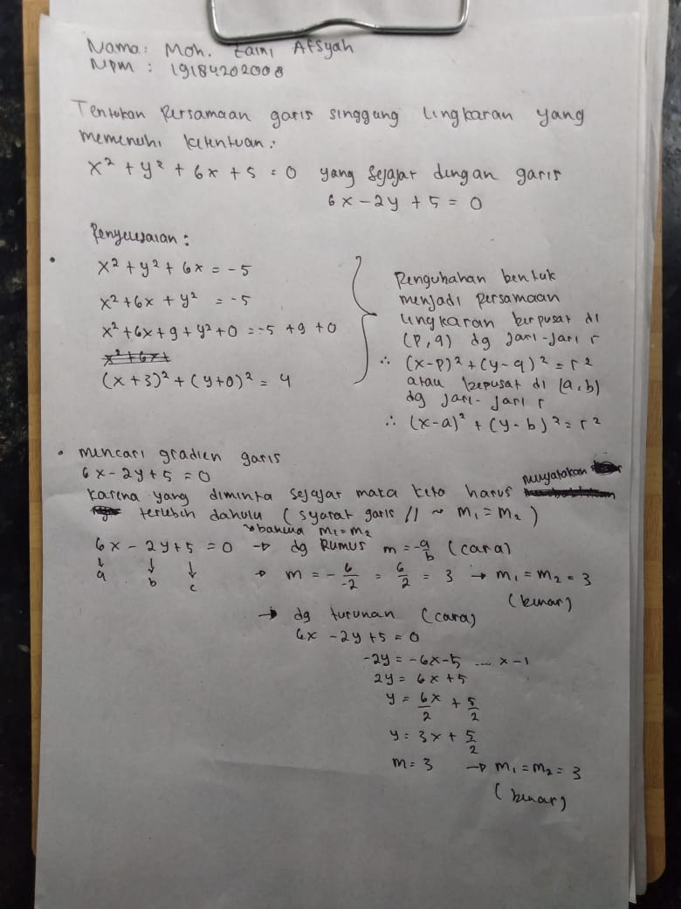

**Gambar 1. Penyelesaian Soal Subjek CalonGuru Laki-laki dengan gaya belajar Auditori**

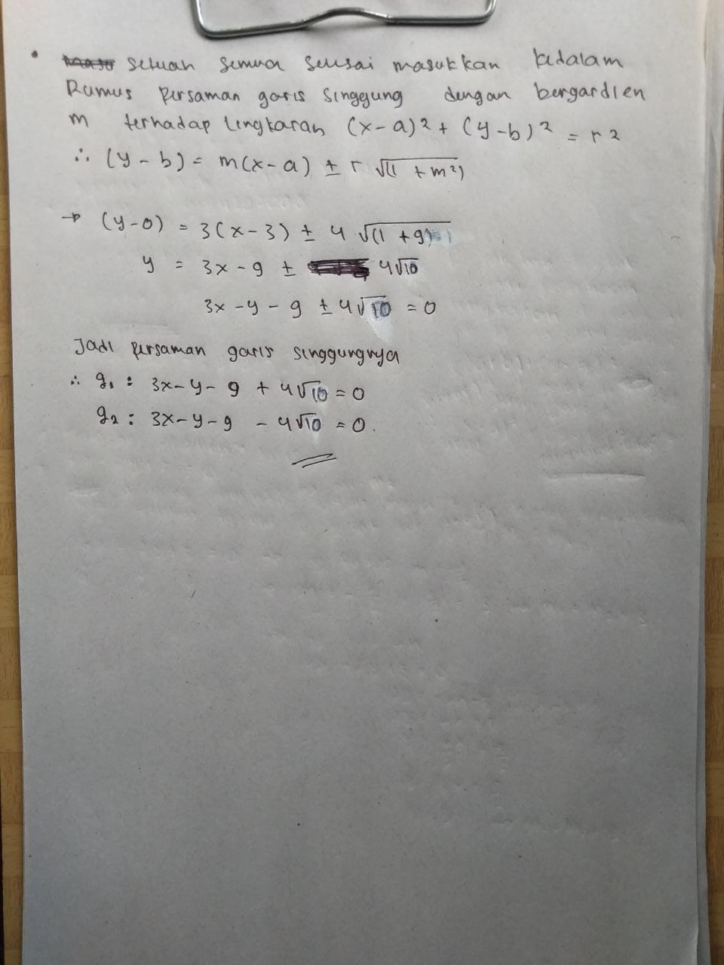

**Gambar 2. Lanjutan Penyelesaian Soal Subjek CalonGuru Laki-laki dengan gaya belajar Auditori**

Analisa hasil wawancara terhadap Subjek Laki-laki Auditori(SLA) adalah SLA mampu menduga bagaimana proses penyelesaian dari permasalahan yang diberikan, mampu memberikan penjelasan langkah-langkah penyelesaian dengan konsep-konsep yang ada walaupun masih ada jawaban yang belum benar karena kurang teliti, SLA mengevaluasi argumen matematika, memeriksa kembali langkah-langkah penyelesaian, dan sudah yakin dengan langkah-langkah penyelesaiannya, SLA mampu membuat kesimpulan mengenai masalah yang diberikan, dan SLA dapat menemukan pola proses penyelesaian untuk masalah matematika. Berikut tabel triangulasi penalaran matematis subjek laki-laki auditori

**Tabel 4 Triangulasi Penalaran Matematis Subjek Laki-Laki Auditori**

|  |  |  |
| --- | --- | --- |
| Indikator penalaran matematis | Tes penalaran matematis | wawancara |
| mengajukan dugaan proses penyelesaian dari permasalahan/soal yang diberikan | Subjek Laki-laki Auditori(SLA) mampu menduga bagaimana proses penyelesaian dari permasalahan yang diberikan, | Subjek Laki-laki Auditori(SLA) mampu menduga bagaimana proses penyelesaian dari permasalahan yang diberikan, |
| menyelidiki dugaan matematika ,memberikan argumen matematika dalam menyelesaikan masalah yang diberikan dengan konsep-konsep yang ada dan benar | mampu memberikan penjelasan langkah-langkah penyelesaian dengan konsep-konsep yang ada walaupun masih ada jawaban yang belum benar karena kurang teliti, | mampu memberikan penjelasan langkah-langkah penyelesaian dengan konsep-konsep yang ada |
| mengevaluasi argumen matematika, memeriksa kembali langkah-langkah penyelesaian | SLA mengevaluasi argumen matematika, memeriksa kembali langkah-langkah penyelesaian, dan sudah yakin dengan langkah-langkah penyelesaiannya | SLA mengevaluasi argumen matematika, memeriksa kembali langkah-langkah penyelesaian, dan sudah yakin dengan langkah-langkah penyelesaiannya |
| membuat kesimpulan mengenai masalah yang diberikan, | SLA mampu membuat kesimpulan mengenai masalah yang diberikan | SLA mampu membuat kesimpulan mengenai masalah yang diberikan |
| menemukan pola dari suatu gejala matematis | SLA dapat menemukan pola proses penyelesaian untuk masalah matematika | SLA dapat menemukan pola proses penyelesaian untuk masalah matematika |

* **Subjek Perempuan Auditori(SPA)**

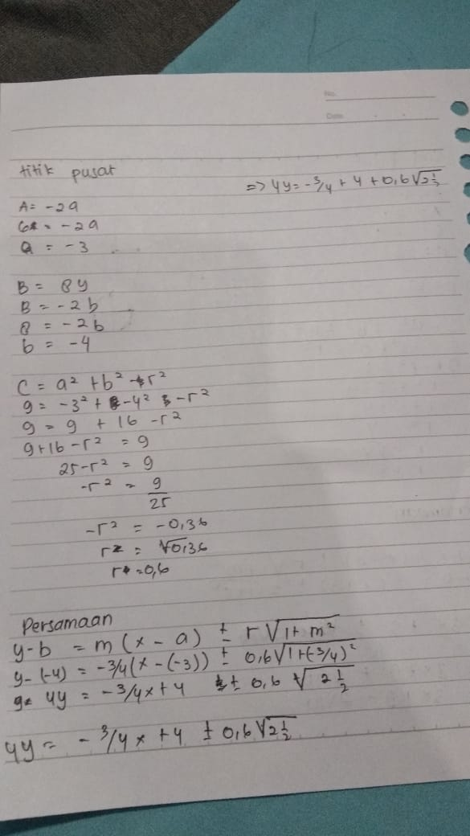

**Gambar 3. Penyelesaian Soal Subjek CalonGuru Perempuan dengan gaya belajar Auditori**

Analisa hasil wawancara terhadap Subjek Perempuan Auditori(SPA) adalah SPA mampu menduga bagaimana proses penyelesaian dari permasalahan yang diberikan, belum mampu memberikan penjelasan langkah-langkah penyelesaian dengan konsep-konsep yang ada, namun pada tahap mengevaluasi argumen matematika, SPA perlu untuk mengecek kembali argument langkah penyelesaian sehingga akhirnya diperoleh jawaban yang benar, SPA belum mampu membuat kesimpulan mengenai masalah yang diberikan, dan SPA belum dapat menemukan pola proses penyelesaian untuk masalah matematika. Berikut tabel triangulasi penalaran matematis subjek perempuan auditori

**Tabel 5 Triangulasi Penalaran Matematis Subjek Perempuan Auditori**

|  |  |  |
| --- | --- | --- |
| Indikator penalaran matematis | Tes penalaran matematis | wawancara |
| mengajukan dugaan proses penyelesaian dari permasalahan/soal yang diberikan | SPA mampu menduga bagaimana proses penyelesaian dari permasalahan yang diberikan | SPA mampu menduga bagaimana proses penyelesaian dari permasalahan yang diberikan |
| menyelidiki dugaan matematika ,memberikan argumen matematika dalam menyelesaikan masalah yang diberikan dengan konsep-konsep yang ada dan benar | belum mampu memberikan penjelasan langkah-langkah penyelesaian dengan konsep-konsep yang ada, | belum mampu memberikan penjelasan langkah-langkah penyelesaian dengan konsep-konsep yang ada,  masih mengalami kebingungan dalam menghitung akar suatu pecahan |
| mengevaluasi argumen matematika, memeriksa kembali langkah-langkah penyelesaian | namun pada tahap mengevaluasi argumen matematika, SPA perlu untuk mengecek kembali argument langkah penyelesaian sehingga akhirnya diperoleh jawaban yang benar | Mampu mengevaluasi argumen matematika, SPA perlu untuk mengecek kembali argument langkah penyelesaian |
| membuat kesimpulan mengenai masalah yang diberikan, | SPA belum mampu membuat kesimpulan mengenai masalah yang diberikan | SPA belum mampu membuat kesimpulan mengenai masalah yang diberikan  Masih mengalami kebingungan ketika membuat kesimpulan karena koefisien y tidak sama dengan satu |
| menemukan pola dari suatu gejala matematis | SPA belum dapat menemukan pola proses penyelesaian untuk masalah matematika | SPA belum dapat menemukan pola proses penyelesaian untuk masalah matematika |

* **Subjek Laki-laki Kinestetik(SLK)**

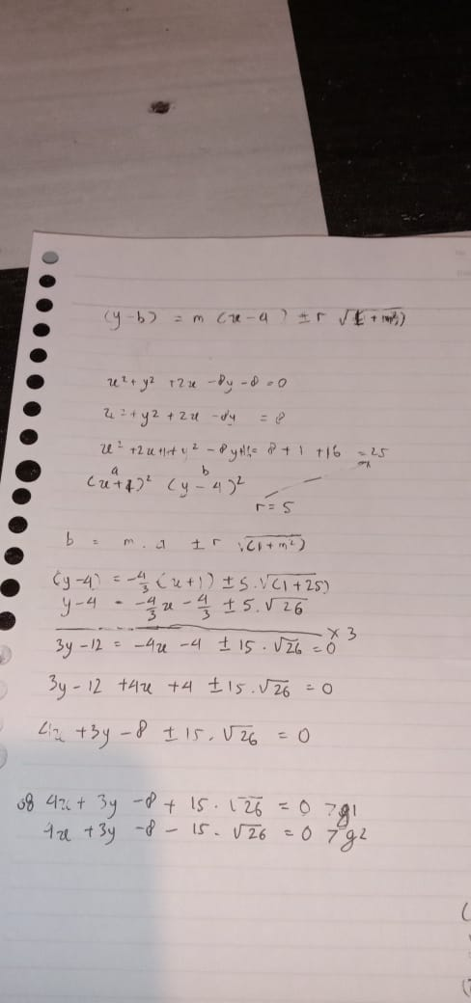

**Gambar 4. Penyelesaian Soal Subjek CalonGuru Laki-laki dengan gaya belajar Kinestetik**

Analisa hasil wawancara terhadap Subjek Laki-laki Kinestetik(SLK) adalah SLK mampu menduga bagaimana proses penyelesaian dari permasalahan yang diberikan, mampu memberikan penjelasan langkah-langkah penyelesaian dengan konsep-konsep yang ada walaupun masih ada langkah yang salah, namun pada tahap mengevaluasi argumen matematika, SLK perlu untuk mengecek kembali argument langkah penyelesaian sehingga akhirnya diperoleh jawaban yang benar, SLK mampu membuat kesimpulan mengenai masalah yang diberikan, dan SLK dapat menemukan pola proses penyelesaian untuk masalah matematika. Berikut tabel triangulasi penalaran matematis subjek laki-laki kinestetik.

**Tabel 6 Triangulasi Penalaran Matematis Subjek Laki-laki Kinestetik**

|  |  |  |
| --- | --- | --- |
| Indikator penalaran matematis | Tes penalaran matematis | wawancara |
| mengajukan dugaan proses penyelesaian dari permasalahan/soal yang diberikan | SLK mampu menduga bagaimana proses penyelesaian dari permasalahan yang diberikan, | SLK mampu menduga bagaimana proses penyelesaian dari permasalahan yang diberikan, |
| menyelidiki dugaan matematika ,memberikan argumen matematika dalam menyelesaikan masalah yang diberikan dengan konsep-konsep yang ada dan benar | mampu memberikan penjelasan langkah-langkah penyelesaian dengan konsep-konsep yang ada walaupun masih ada langkah yang salah | mampu memberikan penjelasan langkah-langkah penyelesaian dengan konsep-konsep yang ada walaupun masih ada langkah yang salah dalam penghitungan |
| mengevaluasi argumen matematika, memeriksa kembali langkah-langkah penyelesaian | pada tahap mengevaluasi argumen matematika, SLK perlu untuk mengecek kembali argumen langkah penyelesaian sehingga akhirnya diperoleh jawaban yang benar, | Mampu mengevaluasi argumen matematika, SPA perlu untuk mengecek kembali argumen langkah penyelesaian |
| membuat kesimpulan mengenai masalah yang diberikan, | SLK mampu membuat kesimpulan mengenai masalah yang diberikan | SLK mampu membuat kesimpulan mengenai masalah yang diberikan |
| menemukan pola dari suatu gejala matematis | SLK dapat menemukan pola proses penyelesaian untuk masalah matematika | SLK dapat menemukan pola proses penyelesaian untuk masalah matematika |

* **Subjek Perempuan Kinestetik(SPK)**

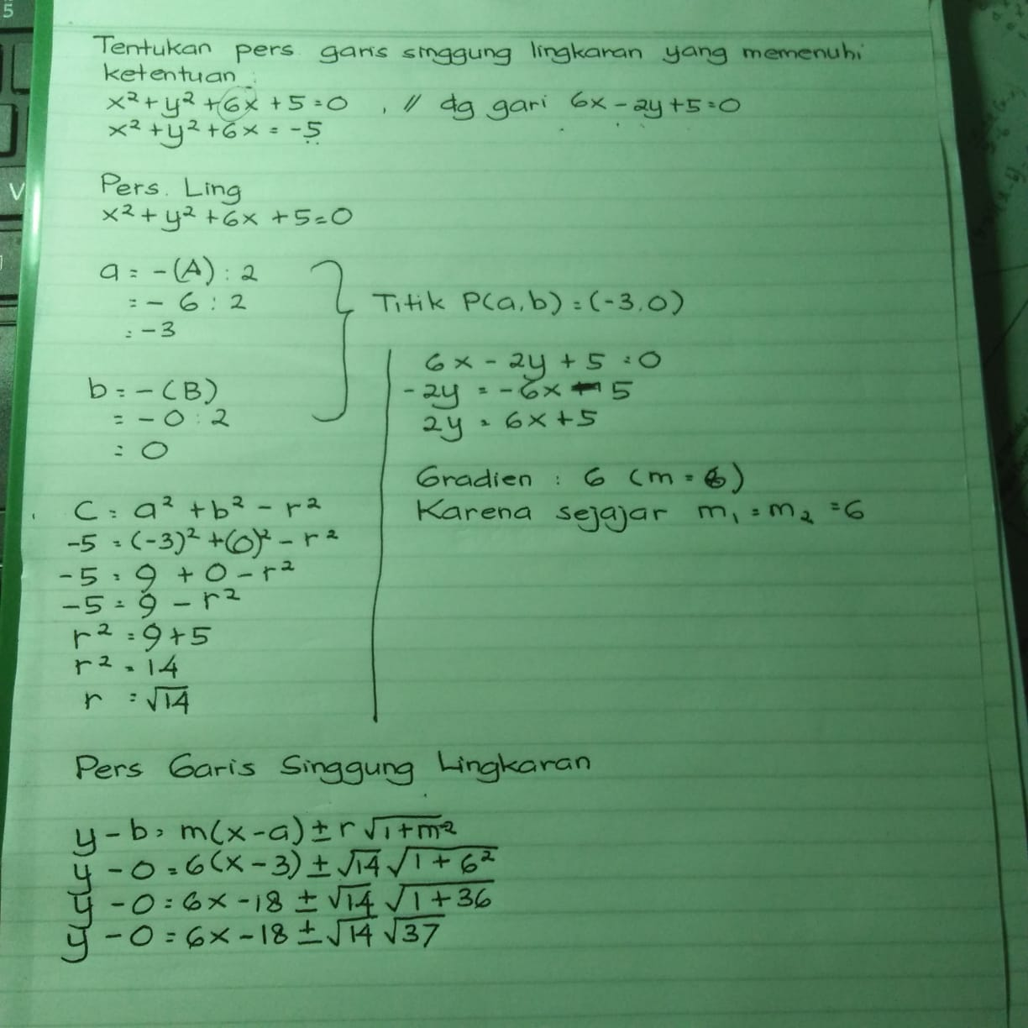

**Gambar 5. Penyelesaian Soal Subjek CalonGuru Perempuan dengan gaya belajar Kinestetik**

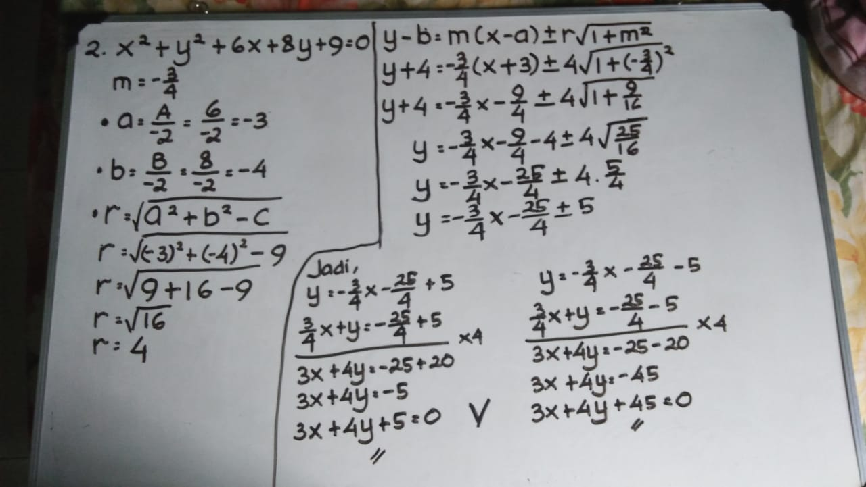

**Gambar 6. Hasil Pengecekan kembali penyelesaian Soal Subjek CalonGuru Perempuan dengan gaya belajar Kinestetik**

Analisa hasil wawancara terhadap Subjek Perempuan Kinestetik(SPK) adalah SPK belum mampu menduga bagaimana proses penyelesaian dan merasa kebingungan dari permasalahan yang diberikan dengan menjelaskan dengan kata-kata langkah penyelesaiannya, lebih memilih langsung mengerjakan soal di kertas, subjek juga masih mengalami kebingungan dalam memberikan penjelasan langkah-langkah penyelesaian dengan konsep-konsep yang ada karena ada materi yang lupa yaitu menentukan pusat lingkaran dan jari-jari lingkaran, pada indikator mengevaluasi argumen matematika, SPK perlu untuk mengecek kembali argument langkah penyelesaian, sehingga diperoleh jawaban SPK yang benar, SPK mampu membuat kesimpulan mengenai masalah yang diberikan, dan SPK dapat menemukan pola proses penyelesaian untuk masalah matematika. Berikut tabel triangulasi penalaran matematis subjek perempuan kinestetik.

**Tabel 7 Triangulasi Penalaran Matematis Subjek Perempuan Kinestetik**

|  |  |  |
| --- | --- | --- |
| Indikator penalaran matematis | Tes penalaran matematis | wawancara |
| mengajukan dugaan proses penyelesaian dari permasalahan/soal yang diberikan | SPK belum mampu menduga bagaimana proses penyelesaian | SPK belum mampu menduga bagaimana proses penyelesaian dan merasa kebingungan dari permasalahan yang diberikan dengan menjelaskan dengan kata-kata langkah penyelesaiannya, lebih memilih langsung mengerjakan soal di kertas |
| menyelidiki dugaan matematika ,memberikan argumen matematika dalam menyelesaikan masalah yang diberikan dengan konsep-konsep yang ada dan benar | subjek juga masih mengalami kebingungan dalam memberikan penjelasan langkah-langkah penyelesaian | subjek juga masih mengalami kebingungan dalam memberikan penjelasan langkah-langkah penyelesaian dengan konsep-konsep yang ada karena ada materi yang lupa yaitu menentukan pusat lingkaran dan jari-jari lingkaran |
| mengevaluasi argumen matematika, memeriksa kembali langkah-langkah penyelesaian | SPK perlu untuk mengecek kembali argumen langkah penyelesaian, sehingga diperoleh jawaban SPK yang benar | SPK perlu untuk mengecek kembali argumen langkah penyelesaian |
| membuat kesimpulan mengenai masalah yang diberikan, | SPK mampu membuat kesimpulan mengenai masalah yang diberikan | SPK mampu membuat kesimpulan mengenai masalah yang diberikan |
| menemukan pola dari suatu gejala matematis | SLK dapat menemukan pola proses penyelesaian untuk masalah matematika | SLK dapat menemukan pola proses penyelesaian untuk masalah matematika, lebih memilih langsung mengerjakan soal di kertas, kebingungan menjelaskan dengan kata-kata. |

Hasil Analisa di atas sesuai dengan temuan penelitian yang dilakukan oleh (Firmanti, 2017) bahwa penalaran siswa perempuan dan laki-laki cenderung berbeda. Siswa laki-laki menggunakan penyelesaian yang lebih fleksibel dibandingkan perempuan. Menurut Krutetski yang dikutip oleh (Firmanti, 2017) perbedaan antara laki-laki dan perempuan dalam belajar matematika adalah laki-laki lebih unggul dalam penalaran. Untuk indikator menemukan pola, menurut (Manalu, Simamora, & Hidayat, 2020) siswa laki-laki dapat menentukan pola, sedangkan pada siswa perempuan cenderung banyak melakukan kesalahan dalam menentukan dan membuat pola, hal ini sesuai dengan hasil analisa dalam penelitian ini dimana subjek calon guru matematika laki-laki dengan gaya belajar kinestetik dan auditori mampu menemukan pola proses penyelesaian untuk masalah matematika, sedangkan untuk subjek calon guru matematika perempuan dengan gaya belajar auditori masih belum bisa menemukan pola proses penyelesaian untuk masalah matematika.

**SIMPULAN DAN SARAN**

Berdasarkan hasil Analisa dan pembahasan terhadap subjek penelitian diperoleh kemampuan penalaran matematis subjek laki-laki lebih baik daripada subjek perempuan, karena subjek calon guru matematika laki-laki dengan gaya belajar auditori dan kinestetik hampir memenuhi semua indikator penalaran matematis. hanya pada indikator menyelidiki dugaan matematika, masih ada jawaban yang belum benar karena kurang teliti pada hasil analisa subjek calon guru matematika laki-laki dengan gaya belajar auditori, sedangkan pada subjek calon guru matematika laki-laki dengan gaya belajar kinestetik pada indikator menyelidiki dugaan matematika masih ada langkah yang salah dalam penghitungan, walaupun sebenarnya subjek mampu memberikan penjelasan langkah-langkah penyelesaian dengan konsep-konsep yang ada. Subjek calon guru matematika perempuan dengan gaya belajar auditori maupun kinestetik belum mampu memenuhi semua indikator penalaran matematis.

Bagi peneliti selanjutnya bisa melakukan penelitian dengan melihat dari gaya belajar visual dan meninjau dari variabel tingkat kemampuan matematis dari calon guru matematika.

**DAFTAR PUSTAKA**

Astrie Karina Putrii Eridani, & Pradnyo Wijayanti. (2019). PROFIL PENALARAN MATEMATIKA SISWA SMP DALAM MENYELESAIKAN SOAL TIMSS DITINJAU DARI JENIS KELAMIN. *MATHEdunesa Jurnal Ilmiah Pendidikan Matematika*, *8*(3), 543–549.

Eti Nurhayati, F. E. S. (2017). DESKRIPSI KEMAMPUAN PENALARAN MATEMATIS SISWA. *Journal of Mathematic Education Alphamath*, *3*(3), 66–78.

Firmanti, P. (2017). Penalaran Siswa Laki-laki dan Perempuan dalam Proses Pembelajaran Matematika. *HUMANISMA: Journal of Gender Studies*, *1*(2).

Manalu, H., Simamora, R., & Hidayat, A. F. (2020). π ( Phi ). *Jurnal Pendidikan Matematika*, *4*(1), 16–20.

Pourhosein Gilakjani, A. (2011). Visual, Auditory, Kinaesthetic Learning Styles and Their Impacts on English Language Teaching. *Journal of Studies in Education*, *2*(1), 104. https://doi.org/10.5296/jse.v2i1.1007

Ridwan, M. (2017). Profil Kemampuan Penalaran Matematis Siswa Ditinjau Dari Gaya Belajar. *KALAMATIKA Jurnal Pendidikan Matematika*, *2*(2), 193. https://doi.org/10.22236/kalamatika.vol2no2.2017pp193-206

Rizqi, N.R., & Surya, E. (2017). An Analysis of Students’ Mathematical Reasoning Ability In VIII Grade of Sablina Tembung Junior High School. *International Journal of Advance Research and Innovative Ideas in Education (IJARIIE)*, *3*(2 2017). Retrieved from http://www.mendeley.com/research/6031c8fb-6049-3895-a27e-9fe7a6ce3126/

Saleh, M., Prahmana, R. C. I., Isa, M., & Murni. (2018). Improving the reasoning ability of elementary school student through the Indonesian realistic mathematics education. *Journal on Mathematics Education*, *9*(1), 41–53. https://doi.org/10.22342/jme.9.1.5049.41-54

Sari, D. P., & Darhim. (2020). Implementation of react strategy to develop mathematical representation, reasoning, and disposition ability. *Journal on Mathematics Education*, *11*(1), 145–156. https://doi.org/10.22342/jme.11.1.7806.145-156

Setiawan, A. (2017). Pengaruh pendekatan pembelajaran matematika realistik dan saintifik terhadap prestasi belajar, kemampuan penalaran matematis dan minat belajar. *Jurnal Riset Pendidikan Matematika*, *4*(1), 1. https://doi.org/10.21831/jrpm.v4i1.10066

Setiawan, A. (2018). Kemampuan Penalaran Matematis Melalui Pembelajaran Contextual Teaching and Learning (CTL) Pada Siswa SMP. *Jurnal Elemen*, *4*(2), 171. https://doi.org/10.29408/jel.v4i2.714

Yusuf, M. T., & Amin, M. (2016). Pengaruh Mind Map dan Gaya Belajar terhadap Hasil Belajar Matematika Siswa. *Tadris, Jurnal Keguruan Dan Ilmu Tarbiyah*, *1*(1), 85–92. Retrieved from http://ejournal.radenintan.ac.id/index.php/tadris/article/view/893